Οι εκτελέσεις την Πρωτομαγιά του 1944

Του Παν. Βέμμου

27 Απρίλη 1944 στη θέση Γκαγκανιά, κοντά στους Μολάους Λακωνίας, σε ενέδρα λόχου του 8^{ου} συντάγματος τον ΕΛΑΣ με διοικητή το Μανώλη Σταθάκη, σκοτώνεται ο υποστράτηγος της Βέρμαχτ Κρεζ μαζί με τρεις συνοδούς του αξιωματικούς, που επέστρεφε στη Σπάρτη από τη Μονεμβασιά. Σκοπός της επίσκεψης ήταν η μελέτη για οργάνωση της άμυνας των χιτλερικών σε πιθανή συμμαχική απόβαση. Στα χέρια των ανταρτών πέφτουν απόρρητα σχέδια και έγγραφα και τελικά ματαιώνουν την επιχείρηση. Τα γεγονότα αυτά προκαλούν τη λυσσαλέα αντίδραση των χιτλερικών αλλά και των Ταγμάτων Ασφαλείας, αφού θίχτηκαν εργολαβικά συμφέροντα από τα έργα που ματαιώθηκαν.

Η ανακοίνωση Γερμανού στρατιωτικού διοικητή Ελλάδος που έπεσε από αεροπλάνα σε όλη τη χώρα, είναι διαφωτιστική.
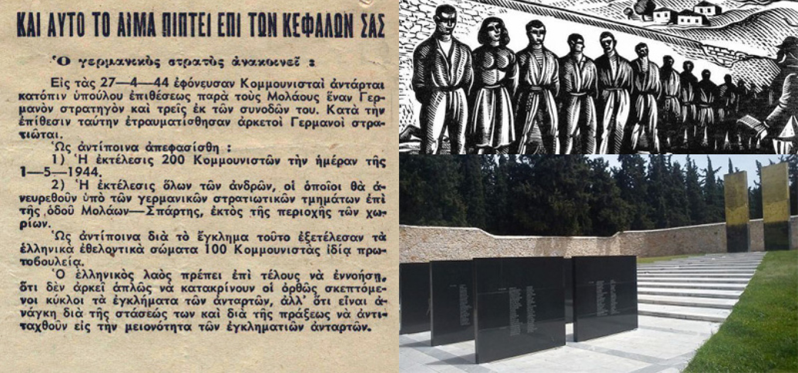

Η πρόσφατη εύρεση του φωτογραφικού υλικού από την εκτέλεση των 200 κομμουνιστών στην Καισαριανή και η περήφανη πατριωτική τους στάση, συγκίνησε κάθε έλληνα. Όμως, δεν είναι ευρέως γνωστά τα γεγονότα που συνέβησαν στην Πελοπόννησο την ίδια μέρα, Σ’ αυτό το άρθρο θα παρουσιάσουμε στοιχεία και αναφορές επιζώντων αγωνιστών.

Η χιτλερική ανακοίνωση αναφέρει «…Ως αντίποινα δια το έγκλημα τούτο εξετέλεσαν τα ελληνικά εθελοντικά σώματα 100 Κομμουνιστάς ιδία πρωτοβουλεία.» Με εντολή του διοικητή των Ταγμάτων Ασφαλείας Πελοποννήσου Διονυσίου Παπαδόγκωνα, γίνονται 40 εκτελέσεις στην Τρίπολη, 26 στην Καλαμάτα, 11 στο Μελιγαλά. Ο Βαγγέλης Μαχαίρας στο βιβλίο του «50 χρόνια μετά…» αναφέρει 60 εκτελέσεις στην Κόρινθο και άγνωστος αριθμός σε Σπάρτη, Γύθειο και άλλες πόλεις, όπως και αριθμός των εκτελεσμένων στο δρόμο Μολάων-Σπάρτης. Επίσης είναι γνωστό ότι κάηκαν τα γειτονικά χωριά στους Μολάους Άγιος Δημήτριος και Ζούπενα.

Την εκτέλεση του χιτλερικού στρατηγού ακολούθησαν εκτεταμένες συλλήψεις πατριωτών από τα Τάγματα Ασφαλείας σε όλη την Πελ/σο. Ένας απ’ αυτούς ήταν και ο Ηλίας Ρέβελας καθηγητής μαθηματικών που συνελήφθη στις 28 Απριλίου και κλείσθηκε στα υπόγεια του Δικαστικού Μεγάρου Τρίπολης. Αυτός μας δίνει πληροφορίες για τη φυλακή και τα τραγικά γεγονότα εκείνων των ημερών, τόσο μέσα από το βιβλίο του Βαγγέλη Μαχαίρα «50 χρόνια μετά…», όσο και από δικές του σημειώσεις κι αφηγήσεις στο συντάκτη του άρθρου αυτού.

«Στο βάθος το διαδρόμου, στο τρίτο κελί, κρατούνται οι γυναίκες, οι περισσότερες νεαρές επονίτισσες, μαθήτριες γυμνασίου. Και ξαφνικά ακούγεται ψαλμωδία. Ήταν γυναικείοι νεανικοί ψαλμοί. Ήταν κάτι απόκοσμο! Το κάτι άλλο! Νεαρές και τελειόφοιτες μαθήτριες που έψελναν την ακολουθία των Παρακλήσεων. Ήταν η κραυγή ικεσίας της μαθητικής νεολαίας. Έκλειναν μέσα τους αυτά που τους δίδαξαν, αυτά που έμαθαν, για την Ελλάδα και τη λευτεριά της! Και στο όνομα τους βρέθηκαν στα σίδερα. Όχι από τους Γερμανούς, αλλά από τους συνεργάτες τους.

Το πρωί του Σαββάτου (29 Απρίλη) μας φέρνουν τον Κώστα Σταθά, δυο ανθρωπόμορφα κτήνη, δύο Κορίνθιοι ταγματασφαλίτες. Θα τον σακατέψουν από το ξύλο και την επομένη η Γκεστάπο θα μας τον γυρίσει ανθρώπινο ράκος.

Εκείνη την Κυριακή η Καίτη Μιχαλοπούλου ξύπνησε χαρούμενη, όπως αναφέρει στο Ηλία Ρέβελα η συγκρατουμένη της Μπέτυ Κουρόπουλου. Είχε δει κάποιο- κατά τη γνώμη της –καλό όνειρο…. Κάποιο δρόμο που άνοιγε μπροστά της και περίμενε την ώρα να την καλέσουν για να φύγει! Και την κάλεσαν… Την κάλεσαν για να περάσει από τις άρπαγες του λοχαγού «ανακριτή» Λύρα. Και την ανέβασαν από την εσωτερική σκάλα στο γραφείο της «ανάκρισης» όταν άρχιζε η νύχτα. Η «ανάκριση» κρατάει…. Οι ώρες κυλούν… οι συγκρατούμενες αγωνιούν. Δεν τρέφει πια αυταπάτες. Μοιάζει αέρινη και απόκοσμη. Και δεν λυγίζει… Υπεύθυνη της Εθνικής Αλληλεγγύης αντιμετώπισε τις κατηγορίες του λοχαγού «ανακριτή». Κράτησε το στόμα της κλειστό και δεν λύγισε στη ψυχολογική και τρομοκρατική βία. Αρνήθηκε να καταδικάσει τον εθνικοαπελευθερωτικό αγώνα του ελληνικού λαού.

Η ατμόσφαιρα που θα επικρατήσει και στα τρία κελιά είναι ανεπανάληπτη και προοδευτικά δραματική. Όλοι και όλες αισθάνονται πως κάτι το μεγάλο και τρομακτικό θα επακολουθήσει. Και περιμένουν…

Τα μεσάνυχτα οι αμπάρες πέφτουν… τα φώτα του διαδρόμου ανάβουν και οι πόρτες στα κελιά ανοίγουν. Στα φώτα του διαδρόμου προβάλλεται η τρομοκρατική εικόνα πάνοπλου γερμανικού αποσπάσματος με επικεφαλής το Γκεσταπίτη Κριστιάν.

Τη νύχτα εκείνη, τρεις διαλεχτοί από τους διαλεχτούς, τρία βλαστάρια της εαμικής εθνικης αντίστασης ο Τριπολιτσιώτης Κώστας Σταθάς, ο Τεγεάτης Κώστας Μεϊντάνης και η ηρωϊκή και πανώρια αρχοντοπούλα η Ηλέκτρα της Τριπολιτσάς- η Καίτη Μιχαλοπούλου εθελόντρια αδερφή του Ερυθρού Σταυρού και υπάλληλος της Αγροτικής Τράπεζας, σημαδεύτηκαν από το χέρι του «ανακριτή» και παραδόθηκαν στον καταχτητή για να συμπληρώσουν τον αριθμό στον κατάλογο των αντιποίνων και να σφραγίσουν έτσι με το αίμα τους την ανίερη συμμαχία, τη συμμαχία της ντροπής… του αποτροπιασμού, της εθνικής προδοσίας.

Ένας σταθμός ακόμα σε κάποιο κελί των ποινικών φυλακών όπου θα προστεθούν οι υπόλοιπο 37 μελλοθάνατοι πατριώτες.

Στα υπόγεια κελιά οι κρατούμενοι δε κοιμήθηκαν εκείνο το βράδυ, άρχισαν να τραγουδούν επιτάφιους θρήνους και μοιρολόγια μέχρι που άκουσαν το χάραμα τις ριπές των πολυβόλων και τις χαριστικές βολές… μετά σιωπή….

Για το τι διαδραματίστηκε στις ποινικές φυλακές μέχρι την ώρα της εκτέλεσης, δεν υπήρχαν και ούτε μπορούσαν να υπάρξουν μάρτυρες. Μόνο για την Καίτη μάθαμε από τους φύλακες ότι το πρωί αφού πλύθηκε και χτενίστηκε, βάδισε, ηρωικά, σταθερή και ανθρώπινη, στο τόπο της θυσίας.

Και το πρωί, το ηλιόλουστο εκείνο πρωινό της Πρωτομαγιάς του ’44 ημέρα Δευτέρα θα πέσουν οι 40 μάρτυρες κάτω από τα πυρά του ΜΙΚΤΟΥ, από γερμανούς και ταγματασφαλίτες, εκτελεστικού αποσπάσματος» όπως αναφέρει ο Η. Ρέβελας. Ήταν το τέλος…

Οι 200 που εκτελέσθηκαν στην Καισαριανή ήταν κομμουνιστές που παραδόθηκαν από τη βασιλομεταξική δικτατορία στους ναζί το ‘41.

Οι 40 της Τρίπολης άνδρες και γυναίκες εκτελέστηκαν ως κομμουνιστές από τα Τάγματα Ασφαλείας και τους Γερμανούς, όπως αναφέρεται στην πρωτομαγιάτικη γερμανική ανακοίνωση. Ήταν όλοι όμως πατριώτες δραστήρια μέλη της Εθνικής Αντίστασης και πολλοί απ’ αυτούς κομμουνιστές. Στο μνημείο που έχει στηθεί πίσω από τον Άγιο Θανάση αναφέρονται τέσσερες γυναίκες η Καίτη Μιχαλοπούλου, η Ελένη Κουλαμπά αδελφή του Τάσου Κουλαμπά α΄ γραμματέα του ΕΑΜ Πελοποννήσου και η Βάσω Μουλατσιώτου από τη Μεσσηνία και η Γεωργία Μπελιά. Στην αναφορά του Ρέβελα στο βιβλίο του Μαχαίρα, αναφέρεται και η Μεγαλοπολίτισα Κακαβά, ίσως είναι το 40^{ο} άγνωστο ως σήμερα όνομα στο μνημείο. Η ιστορική έρευνα έχει να δώσει ακόμα πολλά στοιχεία για αυτή τη δραματική και συνάμα ένδοξη περίοδο της ιστορίας μας.

Τα υπόγεια του Δικαστικού Μεγάρου Τρίπολης, οι τρεις αίθουσες φυλακές στην Κατοχή και όλες οι αίθουσες φυλακές στο Εμφύλιο με μηνύματα κρατουμένων και εκτελεσμένων και μεγάλης ιστορικής και εικαστικής σημασίας ζωγραφιές, είναι ο καθρέπτης αυτής της ιστορικής περιόδου. Μοναδικό μνημείο!

Περιμένει στην ολότητα του την ανάδειξη του και να γίνει επισκέψιμο. Αυτό το οφείλουμε ως αντίδωρο στη θυσία τόσων και τόσων πατριωτών.

Τρίπολη Απρίλης 2026

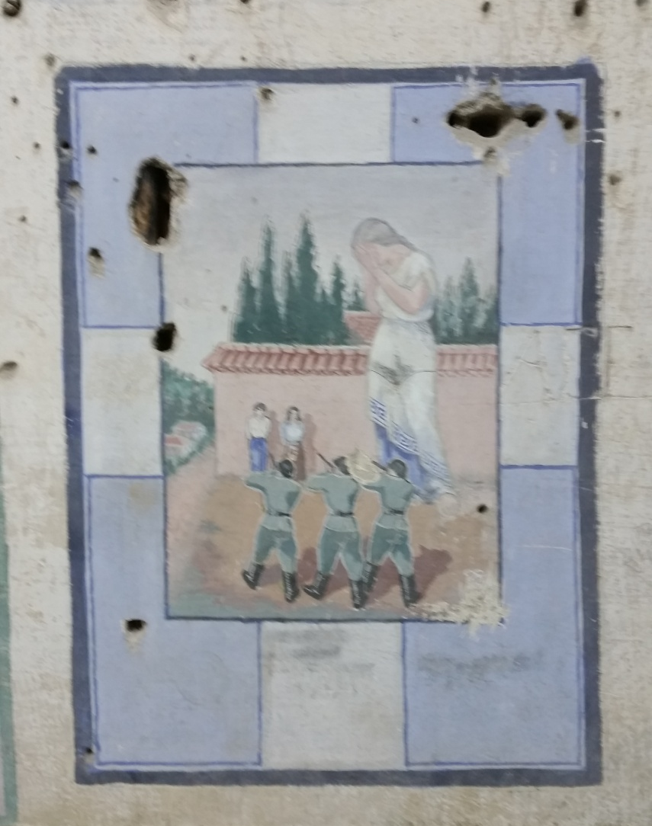
Έργο του Τάκη Αλεβίζου Αστυνομικού Αγωνιστή της Εθνικής Αντίστασης που εκτελέστηκε τον Αύγουστο του 1949 στην Καλαμάτα
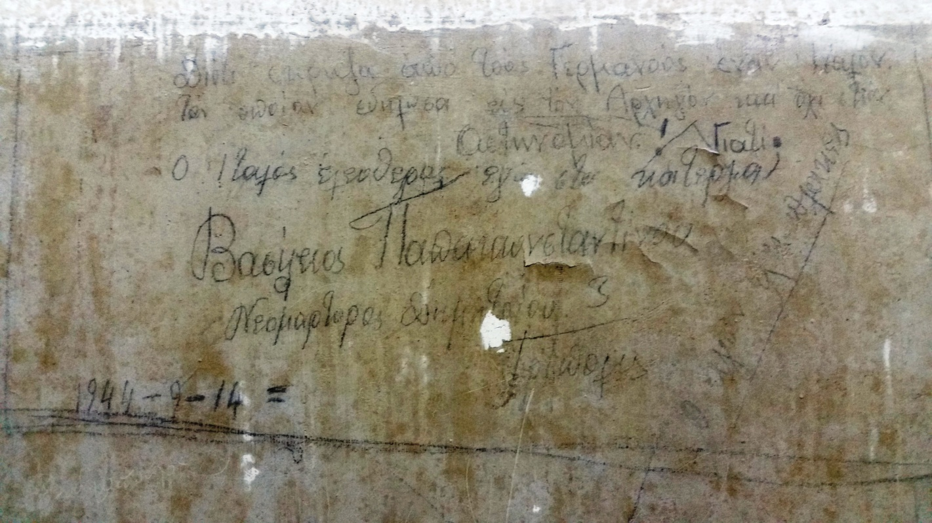

Διότι έκρυψα από τους Γερμανούς έναν Ιταλόν, τον οποίον εδήλωσα εις τον Αρχηγόν και όχι στην Αστυνομίαν!
Ο Ιταλός ελεύθερος εγώ στα κάτεργα. Γιατί; Βασίλειος Παπακωνσταντίνου
Νεομάρτυρος Δημητρίου Τρίπολης 1944-9-14
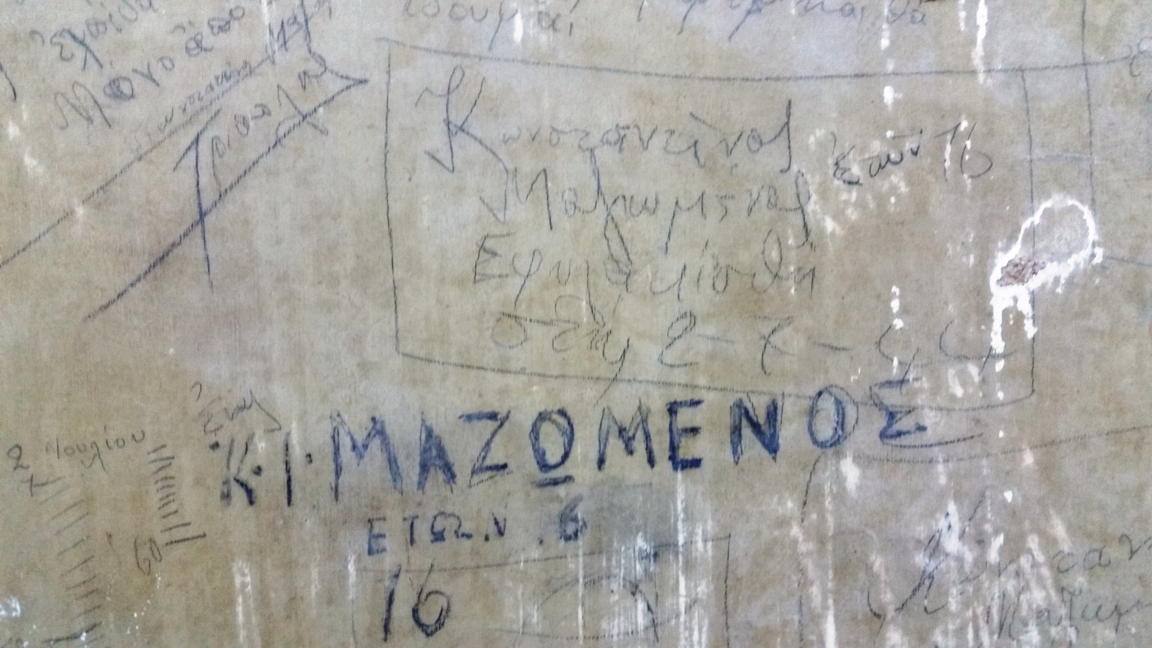

Αναφορές Κρατουμένων από την περίοδο της Κατοχής στους τοίχους των Υπογείων Φυλακών

